Nombre: ___________Apellido: ___________Fecha: el____de______SID#:____-___

Find pictures of the different rooms of your ideal house (el jardín, la cocina, el cuarto de baño, el dormitorio, la sala). Describe every room with a paragraph using the vocabulary learned. Look up any words you need for furniture or refer to the list given in class (you won’t need to memorize those for the test).

Requisitos (requirements)

- Debes usar 20 palabras del vocabulario.
- Usa también los verbos: Hay (There is/are); Tiene (has); Está (to be – for location)
- Usa “está detrás de” (it is behind); “está cerca de” (it is close to/near); “a lado de” (it is next to)

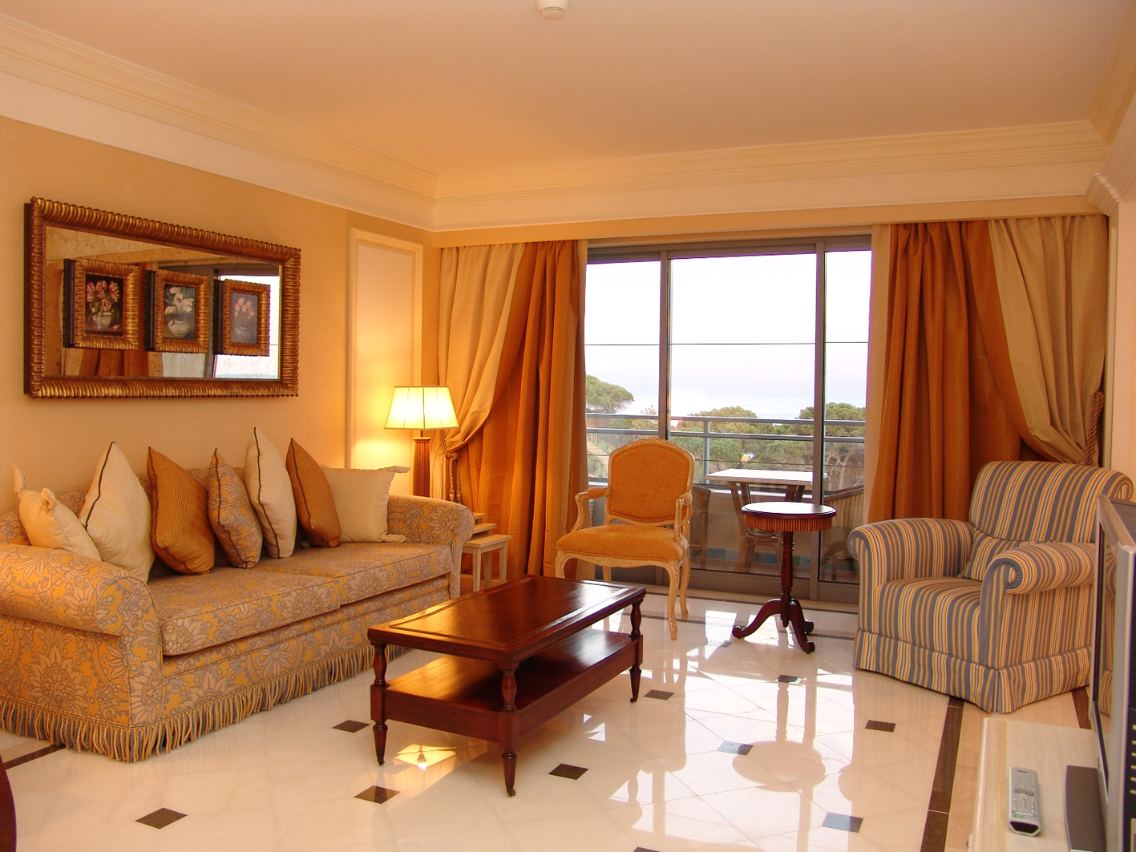
Modelo: La sala

HAY: En la sala hay una mesa tradicional, una mesa pequeña y un sofá grande.
TIENE: También (also) la sala tiene una ventana muy grande y una lámpara elegante.
ESTÁ: La sala está cerca de (closet o) la cocina.

NOMBRE: FECHA: SID#:
VOCABULARIO DE LA CASA
SPANISH | ENGLISH
- (la/una) cama | bed
- (la/una) mesa | table
- (el/un) escritorio | desk
- (la/una) lámpara | lamp
- (el/un) armario | closet/armoire
- (el/un) cajón | chest of drawers
- (la/una) manta (or la/una cobija) | blanket
- (la/unas) sábanas | sheets
- (la/una) almohada | pillow
- (el/un) reloj | clock
- (el/un) inodoro | toilet
- (el/un) fregadero | sink
- (la/una) tina | bathtub
- (la/una) ducha | shower
- (la/una) ventana | window
- (el/un) estante | shelf
- (la/una) toalla | towel
- (el/un) cuadro | picture frame
- (el/un) cepillo (de diente) | brush (of teeth)
- (el/un) cepillo (de pelo) | brush (of hair)
- (el/un) horno | oven
- (la/una) microonda | microwave
- (la/una) estufa | stove
- (la/una) refrigeradora or (el/un) refrigerador | refrigerator
- (el/un) congelador | freezer
- (el/un) plato | plate
- (el/un) tazón | bowl
- (el/un) vaso | cup
- (el/un) tenedor | fork
- (el/un) cuchillo | knife
- (el/un) cuchara | spoon
- (la/una) servielleta | napkin
- (el/un) sofa* | sofa
- (la/una) televisión | t.v.
- (el/un) teléfono | telephone
- (la/una) planta | plant
- (la/unas) escaleras | stairs
- (los) libros | books
- (el/un) radio | radio
- (el/un) sillón | armchair

